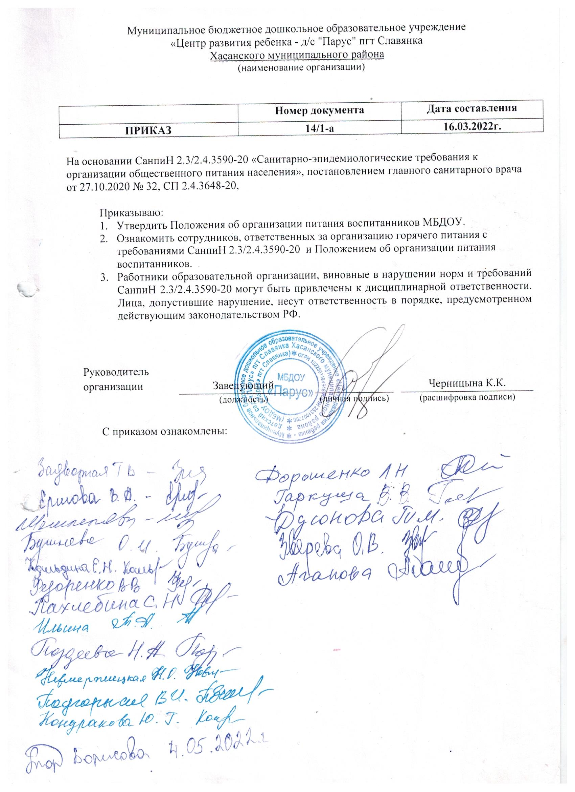

ДОКУМЕНТ ПОДПИСАН ЭЛЕКТРОННОЙ ПОДПИСЬЮ
 | ПОДЛИННОСТЬ ДОКУМЕНТА НЕ ПОДТВЕРЖДЕНА.  ПРОВЕРЕНО В ПРОГРАММЕ КРИПТОАРМ.

ПОДПИСЬ
Общий статус подписи: | Одна или несколько подписей некорректна или нет доверия
Сертификат: | 73DA307BCCCEFE340878196A5503600850D98C80
Владелец: | Черницына Кристина Константиновна, Заведующего, Черницына, Кристина Константиновна, МУНИЦИПАЛЬНОЕ БЮДЖЕТНОЕ ДОШКОЛЬНОЕ ОБРАЗОВАТЕЛЬНОЕ УЧРЕЖДЕНИЕ "ЦЕНТР РАЗВИТИЯ РЕБЕНКА - ДЕТСКИЙ САД "ПАРУС" ПГТ СЛАВЯНКА ХАСАНСКОГО МУНИЦИПАЛЬНОГО РАЙОНА, Приморский край, RU, certmgr@list.ru, 07846452908, 270606377848
Издатель: | Федеральное казначейство, Федеральное казначейство, RU, Москва, Большой Златоустинский переулок, д. 6, строение 1, 1047797019830, 007710568760, г. Москва, uc_fk@roskazna.ru
Срок действия: | Действителен с: 24.01.2022 11:03:36 UTC+10  Действителен до: 24.04.2023 11:03:36 UTC+10
Дата и время создания ЭП: | 02.09.2022 14:37:37 UTC+10

